Приложение

Материалы
к аналитическому докладу в Правительство Российской Федерации
«О текущей ситуации в экономике Российской Федерации
в январе-феврале 2016 г.»
(в части внешнеэкономической деятельности)

Внешнеторговый оборот, по оценке (по методологии платежного баланса), в январе-феврале 2016 г. составил 61,0 млрд. долл. США, уменьшившись на 28,0 % относительно января-февраля 2015 г., при этом экспорт снизился на 32,6 %, импорт – на 18,7 процента. В общем объеме товарооборота в январе-феврале 2016 г. на долю экспорта приходилось 62,9 %, импорта – 37,1 процента. Снижение объемов экспорта вследствие продолжающегося падения цен на энергоносители и замедление темпов сокращения импорта обусловили уменьшение положительного внешнеторгового сальдо, которое по сравнению с соответствующим периодом 2015 года снизилось на 45,8 % до 15,8 млрд. долл. США.
В феврале 2016 г. наблюдалась разнонаправленная динамика цен на мировых рынках сырьевых товаров. Ценовые котировки на нефть, алюминий, медь увеличились по сравнению с прошлым месяцем, цены на природный газ и никель, напротив, демонстрировали снижение.
Цена нефти марки Urals в феврале 2016 г. увеличилась относительно предыдущего месяца на 6,3 % и составила 30,3 долл. США за баррель (средняя цена по данным агентства Аргус), по сравнению с февралем 2015 г. цена на нефть сократилась на 47,1 процента.
Ключевыми факторами роста нефтяных цен являются снижение количества буровых установок, находящихся в эксплуатации, в США, а также состоявшиеся в феврале 2016 г. переговоры стран ОПЕК, в том числе с государствами, не входящими в эту организацию, о фиксации объемов добычи нефти на одном уровне.
Ставка экспортной пошлины на нефть, рассчитанная в соответствии с постановлением Правительства Российской Федерации от 29.03.2013 № 276 и изменениями, внесенными в него в ноябре 2014 года, с 1 марта 2016 г. составила 39,5 долл. США за тонну (в феврале 2016 г. – 52,0 долл. США за тонну), снижение на 24,0 процента.
Средние контрактные цены на российский природный газ, по данным Международного валютного фонда, на границе Германии в феврале 2016 г. уменьшились на 5,9 % относительно предыдущего месяца и составили 172,4 долл. США за тыс. куб. м., по сравнению с февралем 2015 г. цена на газ снизилась на 48,4 процента. Ключевым фактором продолжающегося снижения контрактных цен на российский газ на европейском рынке является отрицательная динамика нефтяных котировок в 2015 году (цены на природный газ в контрактах привязаны к нефтяным котировкам с временным лагом 6-9 месяцев).
Важнейший фактором роста цен на алюминий в феврале 2016 г. – продолжающаяся с декабря 2015 г. тенденция к сокращению мировой выплавки данного металла, в том числе и в Китае (в январе 2016 г. в КНР было выпущено 2,48 млн т алюминия, что на 4,47% меньше результата января 2015 г.). Цены на медь несколько увеличились по сравнению с прошлым месяцем на фоне снижения биржевых запасов на Лондонской бирже металлов ниже 200 тыс. т, что говорит о стабилизации в отрасли и хорошем спросе на этот металл. Ценовые котировки на никель продолжили снижение в результате перенасыщения рынка и снижения спроса со стороны Китая.
В целом, по мнению ряда аналитиков, у цветных металлов есть все перспективы для возобновления роста цен, так как дальнейшее их снижение уже явно ограничивается производственными издержками.
По данным Лондонской биржи металлов, в феврале 2016 г. по сравнению с январем 2016 г. ценовые котировки на алюминий увеличились на 3,4 %, на медь – на 2,8 %, цены на никель снизились на 2,5 процента. По сравнению с февралем 2015 г. цены на никель сократились на 43,1 %, на медь – на 19,7 %, на алюминий – на 15,8 процента.
Ситуация на мировом рынке черных металлов в феврале 2016 г. характеризовалась стабилизацией на минимальных значениях, зафиксированных в конце 2015 г., в результате слабых темпов роста мировой экономики и снижения потребления стальной продукции, прежде всего в Китае.
В феврале маркерные мировые цены на железорудное сырье показали почти 12 % рост – до 47 долл./т (спотовая цена на китайском рынке по данным Международного валютного фонда).
Среднемесячные цены на сырьевые товары в феврале 2016 года
 | Цена | Темп прироста
 | февраль 2016 г. | к предыдущему месяцу | к соответствующему месяцу предыдущего года
Нефть – Urals | 30,3 долл./барр. | +6,3% | –47,1%
Природный газ | 172,4 долл./тыс.м³ | –5,9% | –48,4%
Алюминий | 1 531,3 долл./т | +3,4% | –15,8%
Никель | 8 298,5 долл./т | –2,5% | –43,1%
Медь | 4 598,6 долл./т | +2,8% | –19,7%
Источники: Лондонская биржа металлов, Аргус медиа, Международный валютный фонд.

В январе 2016 г. внешнеторговый оборот уменьшился на 32,6 % по сравнению с январем 2015 г. и составил 26,5 млрд. долл. США, что объясняется значительным снижением стоимостных объемов как экспорта, так и импорта. Экспорт товаров в январе 2016 г. снизился на 37,8 % до 17,5 млрд. долл. США, импорт – на 19,5 % до 9,0 млрд. долл. США.
Справочно: внешнеторговый оборот России с учетом данных Белстата по торговле России с Белоруссией в январе 2016 г. относительно соответствующего периода прошлого года уменьшился на 32,6 % до 26,6 млрд. долл. США, в том числе экспорт сократился на 37,9 % до 17,5 млрд. долл. США, импорт – на 19,3 % до 9,1 млрд. долл. США.
Условия внешней торговли в январе 2016 г. ухудшились относительно января 2015 г., так индекс «условий торговли» России с зарубежными странами составил 80,6 %, а в январе 2015 г. – 88,8 процента. Индекс условий торговли со странами дальнего зарубежья составил 79,1 %, со странами СНГ – 93,5 процента. Данная ситуация во многом обусловлена ухудшением конъюнктуры мировых товарных рынков сырьевых товаров – важных статей российского экспорта.
Коэффициент товарной диверсификации российского экспорта в январе 2016 г. составил 2,3 (январь 2015 г. – 1,9). Рост данного показателя обусловлен в первую очередь значительным снижением мировых цен на энергоносители, которые занимают доминирующее положение в товарной структуре российского экспорта.
В географической структуре внешней торговли России особое место занимает Европейский союз (ЕС), доля которого в товарообороте снизилась с 46,2 % в январе 2015 г. до 41,7 % в январе 2016 г. (11,0 млрд. долл. США). Товарооборот в январе 2016 г. уменьшился на 39,1 % по сравнению с январем 2015 г., при этом экспорт снизился на 43,7 %, импорт – на 22,0 процента.
Структура внешнеторгового оборота по группам стран в январе 2016 года
(январь 2015 года)
(по данным таможенной статистики, в процентах)
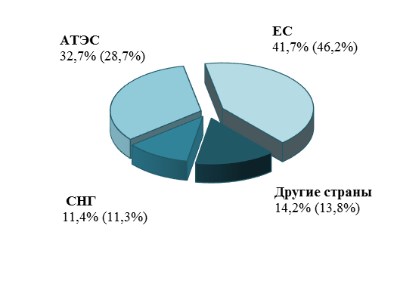
Второй группой по объему внешнеторгового оборота являются страны Азиатско-Тихоокеанского экономического сотрудничества (АТЭС), удельный вес которых в январе 2016 г. составил 32,7 % (28,7 % – в январе 2015 г.) (8,7 млрд. долл. США). Торговый оборот со странами АТЭС снизился на 23,0 %, в том числе экспорт сократился на 29,7 %, импорт – на 13,6 % по отношению к январю 2015 г.

Показатели внешней торговли со странами СНГ в январе 2016 г. также были значительно ниже января 2015 г. Товарооборот со странами СНГ составил 68,3 % к январю 2015 года (3,0 млрд. долл. США). Доля стран СНГ в товарообороте России составила 11,4 процента (11,3 % в январе 2014 г.).
Справочно: с учетом данных Республики Беларусь внешнеторговый оборот России со странами СНГ в январе 2016 г. уменьшился на 31,8 % до 3,2 млрд. долл. США. При этом доля стран СНГ в торговле составила 11,9 % против 11,8% в январе 2015 г.
Сальдо внешней торговли снизилось на 49,9 % до 8,5 млрд. долл. США. Коэффициент несбалансированности внешней торговли (отношение сальдо к обороту) в январе 2016 г. снизился до 31,9 % по сравнению с 43,0 % в январе 2015 г.

По всем группам стран сальдо торгового баланса сложилось положительное. Значительное отрицательное сальдо у России в январе 2016 г. было в торговле с Китаем (354,9 млн. долл. США), Индонезией (152,1 млн. долл. США) и Вьетнамом (120,6 млн. долл. США). Со странами СНГ в январе 2016 г. относительно января 2015 г. положительное сальдо торгового баланса уменьшилось на 28,7 % до 1,3 млрд. долл. США, а со странами дальнего зарубежья – снизилось на 52,5 % до 7,2 млрд. долл. США.

Экспорт товаров в январе 2016 г. составил 17,5 млрд. долл. США и уменьшился на 37,8 % по сравнению с январем 2015 года. Отрицательная динамика обусловлена снижением средних экспортных цен, в первую очередь на топливно-энергетические товары, металлургическую продукцию и продукцию химической промышленности, в результате ухудшения конъюнктуры мировых рынков сырьевых товаров.
Несырьевой экспорт в январе 2016 г. составил 8,7 млрд. долл. США и сократился на 40,1 % по сравнению с январем 2015 года, в том числе экспорт промышленной продукции с высокой степенью обработки уменьшился на 21,0 % до 1,1 млрд. долл. США.
В январе 2016 г. по сравнению с январем 2015 г. для всех групп стран была характерна отрицательная динамика российского экспорта. Так, объемы поставок в страны АТЭС снизились на 29,7 % до 4,6 млрд. долл. США, в основном за счет снижения экспорта в Сингапур – на 68,7 % до 0,1 млрд. долл. США, Тайвань – на 50,9 % до 0,1 млрд. долл. США, Японию – на 49,7 % до 0,8 млрд. долл. США, Республику Корея – на 26,1 % до 13,5 млрд. долл. США и Китай – на 20,9 % до 1,7 млрд. долл. США.
Отрицательная динамика обусловлена сильным снижением средних контрактных цен на топливно-энергетические товары, прежде всего на нефть, нефтепродукты и природный газ, сокращением отгрузок каменного угля на китайский рынок в результате снижения импортных потребностей КНР, а также снижением экспорта черных металлов в США.
Стоимостный объем российского экспорта в страны Европейского союза уменьшился на 43,7% до 8,0 млрд. долл. США, в том числе в Италию (-73,5 %), Латвию (-52,1 %) и Нидерланды (-39,7 %). Негативная динамика развития российского экспорта товаров на европейский рынок также объясняется преимущественно значительным снижением средних экспортных цен и как следствие стоимостных объемов поставок нефти, газа и нефтепродуктов, а также резким снижением экспорта нефти сырой и нефтепродуктов в Италию.
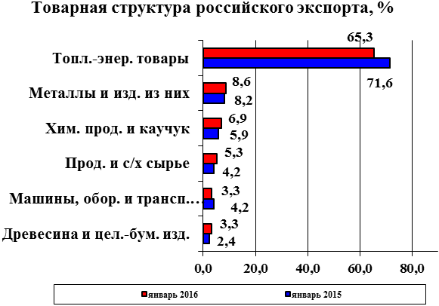
Экспорт товаров в страны СНГ вновь продемонстрировал отрицательную динамику: уменьшение на 30,8 % до 2,2 млрд. долл. США, прежде всего при поставках в Азербайджан (-73,3 %) в результате снижения отгрузок пшеницы и Украину (-64,9 %), что обусловлено сокращением экспорта природного газа и нефтепродуктов.
В структуре экспорта России в январе 2016 г. увеличился удельный вес продовольственных товаров и с/х сырья, химической промышленности и каучука, древесины и целлюлозно-бумажных изделий, металлов и изделий из них, снизилась доля топливно-энергетических товаров, машин, оборудования и транспортных средств.
Экспорт наиболее значимой группы – топливно-энергетические товары – уменьшился на 43,2 % до 11,4 млрд. долл. США, вместе с тем доля данной товарной группы также снизилась на 6,3 процентных пункта до 65,3 процента. Отрицательная динамика обусловлена как сильным снижением средних контрактных цен (на нефть сырую – на 42,4 %, нефтепродукты – на 41,8 %, природный газ (в газообразном состоянии) – на 36,1 %, каменный уголь – на 27,4 процента), так и снижением физических объемов поставок нефтепродуктов на 25,5 %, нефти сырой на 2,3 процента. Вместе с тем физические объемы экспорта газа природного (в газообразном состоянии) выросли на 18,3 % до 17,2 млрд. куб. м.
Основу российского экспорта помимо топливно-энергетических товаров составляют металлы и изделия из них, продукция химической промышленности и каучук, на долю этих трех групп в январе 2016 г. суммарно приходилось 80,8 % стоимостного объема российского экспорта, при этом их удельный вес уменьшился на 4,9 процентных пункта по сравнению с январем 2015 года. Отрицательные темпы роста отечественного экспорта химической продукции и металлов объясняется как спадом мировых цен на данные виды товаров, так и снижением физических объемов поставок. Наибольшее снижение средних экспортных цен в отчетном периоде было характерно для стальных полуфабрикатов (-42,5 %), необработанного никеля (-40,4 %), аммиака (-39,4 %), плоского стального проката (-37,9 %), органических химических соединений (-33,4 %) и синтетического каучука (-28,7 %). Кроме того, отмечалось снижение поставок в физическом выражении калийных удобрений (-37,0 %), ферросплавов (-37,0 %) и стальных полуфабрикатов (-15,7 процента).
Темпы роста физических объемов экспорта по отдельным товарам опережали темпы роста их производства. Максимальное увеличение доли экспорта в производстве пришлось на фанеру клееную – на 6,6 процентных пункта, за счет увеличения объемов экспорта на 12,5 %, а также на синтетический каучук – на 4,5 процентных пункта, при увеличении экспорта на 14,6 % и роста производства на 5,5 процента. Наибольшее снижение пришлось на нефтепродукты – на 13,0 %, за счет снижения экспорта на 25,5 %, а также на уголь каменный – на 11,5 процентных пункта, что обусловлено сокращением объемов экспорта на 26,4 процента.
Доля экспорта в производстве важнейших товаров, %
 | январь 2015 г. | январь 2016 г.
Нефть сырая | 43,2 | 41,9
Нефтепродукты | 58,3 | 45,3
Газ природный | 24,0 | 27,8
Уголь каменный | 41,1 | 29,6
Каучук синтетический | 53,2 | 57,7
Лесоматериалы необработанные | 13,2 | 13,0
Фанера клееная | 48,2 | 54,8
Целлюлоза древесная | 23,7 | 23,1
Бумага газетная | 66,9 | 56,8
Автомобили легковые | 3,0 | 3,2
Автомобили грузовые | 18,0 | 9,8
Источник: расчеты по данным ФТС России и Росстата.

Стоимостный объем российского импорта в январе 2016 г. продемонстрировал отрицательную динамику. В структуре российского импорта уменьшилась доля инвестиционных товаров – на 0,3 процентных пункта до 22,2 %, доля потребительских товаров номинально увеличилась на 0,1 процентных пункта до 31,5 процента.
Импорт составил 9,0 млрд. долл. США, что на 19,5 % ниже, чем в январе 2015 г. Указанное явление объясняется как значительным спадом закупок в физическом выражении (-15,7 %), так и снижением средних импортных цен (-9,3 %). Наиболее сильное снижение наблюдалось в отношении импорта легковых автомобилей и их частей, летательных аппаратов прочих, а также продовольственных товаров.
Импорт санкционных товаров в январе 2016 г. по сравнению с январем 2015 г. в стоимостном выражении снизился на 9,1 % до 695,8 млн. долл. США.
Импорт товаров, запрещенных с 1 января к ввозу в Российскую Федерацию из Турции в январе 2016 г. по сравнению с январем 2015 г. сократился на 81,2 млн. долл. США (произошло обнуление поставок). Наибольшее снижение было зафиксировано в отношении мандаринов – на 26,5 млн. долл. США, свежих томатов – на 25,7 млн. долл. США и апельсинов – на 16,2 млн. долл. США.

В январе 2016 г. по сравнению с январем 2015 г. импорт России из стран ЕС снизился на 22,0 %, АТЭС – на 13,6 %, СНГ – на 33,8 процента.

Доля стран дальнего зарубежья в стоимости импорта в январе 2016 г. увеличилась на 2,1 процентных пункта по сравнению с аналогичным периодом 2015 г. и составила 90,3 %, доля стран СНГ – 9,7 процента.

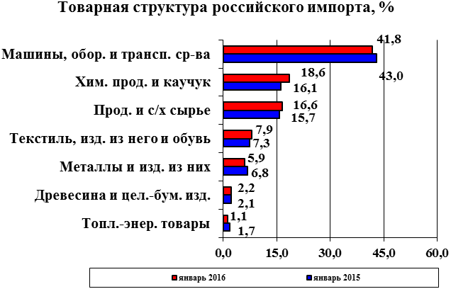
В товарной структуре российского импорта увеличился удельный вес химической продукции и каучука, продовольственных товаров и с/х сырья, текстиля, изделий из него и обуви, древесины и целлюлозно-бумажной продукции уменьшилась доля машин, оборудования и транспортных средств, металлов и изделий из них, топливно-энергетических товаров.

Главной статьей российского импорта остаются машины, оборудование и транспортные средства, закупки которых в январе 2016 г. по отношению к январю 2015 г. уменьшились на 21,6 % до 3,8 млрд. долл. США, при этом удельный вес данной товарной группы в структуре отечественного ввоза снизился на 1,2 процентных пункта до 41,8 процента. Данная динамика во многом обусловлена девальвацией рубля, в результате которой существенно снизилась привлекательность зарубежных потребительских товаров. Наиболее сильно уменьшился импорт легковых автомобилей (-43,2 %), медицинской техники (-41,3 %), прочих летательных аппаратов (-32,9 %) и частей моторных транспортных средств (-29,2 %). Вместе с тем наблюдалось расширение закупок пассажирских и грузовых судов – в 2,8 раза, электронных интегральных схем – на 49,3 % и промышленного и лабораторного оборудования – на 38,6 процента.

Основу российского импорта кроме машин, оборудования и транспортных средств составляют продукция химической промышленности и каучук, продовольственные товары и с/х сырье, доля которых в январе 2016 г. в товарной структуре российских закупок составила 77,0 %, увеличившись относительно января 2015 года на 2,2 процентных пункта. Отрицательная динамика импорта обусловлена преимущественно значительным сокращением ввоза в стоимостном выражении цитрусовых плодов (-25,0 %), мыла и ПАВ (-24,3 %), пластмасс и изделий из них (-17,0 %), сыров и творога (-13,6 процента). Положительная динамика российского импорта была характерна для закупок мяса КРС (+31,1 %), органических химических соединений (+11,0 %), фармацевтической продукции (+3,2 процента).
Страны дальнего зарубежья являются главными торговыми партнерами России. По итогам января 2016 г. их доля в товарообороте составила 88,6 %, том числе в экспорте – 87,7 %, в импорте – 90,3 процента.
Внешнеторговый оборот России со странами дальнего зарубежья в январе 2016 г. составил 23,5 млрд. долл. США и относительно января 2015 г. снизился на 32,7 процента. Экспорт сократился на 38,6 % до 15,3 млрд. долл. США, импорт – на 17,6 % до 8,2 млрд. долл. США.
Основные торговые партнеры среди стран
дальнего зарубежья в январе 2016 г.
(млрд. долл. США)
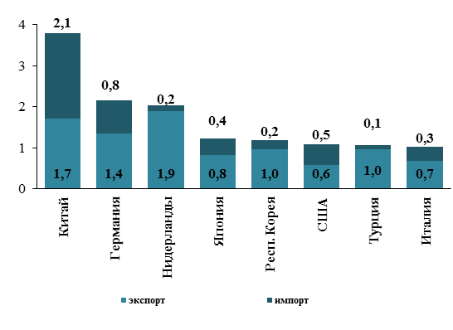
Лидирующие позиции среди стран-членов Евросоюза занимали Германия, Нидерланды (в значительной мере за счет больших объемов реэкспорта российских углеводородов) и Италия, на долю которых приходилось 47,4 % внешнеторгового оборота с данной группой стран.
Наиболее важными внешнеторговыми партнерами среди стран АТЭС являются Китай, Япония, Республика Корея и США, на долю которых в январе 2016 г. приходилось 84,2% внешнеторгового оборота.
По итогам января 2016 г. Китай – крупнейший внешнеторговый партнер России. Удельный вес крупнейших партнеров России в рассматриваемом периоде составил 14,3 % для КНР, 8,2 % для Германии и 4,6 % для Японии.
В товарной структуре экспорта России в страны дальнего зарубежья увеличилась доля продовольственных товаров и с/х сырья, древесины и целлюлозно-бумажных изделий, химической продукции и каучука, металлов и изделий из них, при этом сократился удельный вес топливно-энергетических товаров, машин, оборудования и транспортных средств.

Товарная структура экспорта Российской Федерации  в страны дальнего зарубежья  (по данным таможенной статистики, в %) | Товарная структура импорта Российской Федерации  в страны дальнего зарубежья  (по данным таможенной статистики, в %)
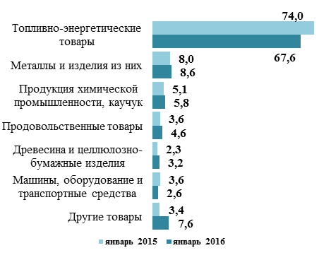 | 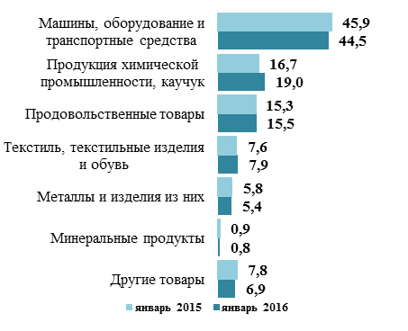

В товарной структуре импорта России из стран дальнего зарубежья увеличился удельный вес химической продукции и каучука, текстиля, изделий из него и обуви, продовольственных товаров и с/х продукции, сократилась доля машин, оборудования и транспортных средств, металлов и изделий из них, минеральных продуктов.
Внешняя торговля Российской Федерации со странами СНГ в январе 2016 года
(млрд. долларов США)
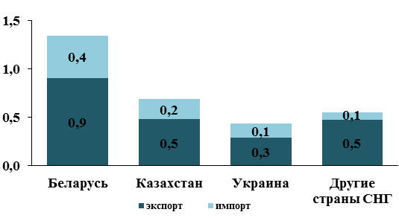
Внешнеторговый оборот России со странами СНГ в январе 2016 г. сократился на 31,7 % до 3,0 млрд. долл. США. Экспорт России в страны СНГ уменьшился на 30,8 % до 2,1 млрд. долл. США, а импорт России из стран СНГ – на 33,8 % до 0,9 млрд. долл. США. Со всеми странами СНГ в январе 2016 г. сложился профицит торгового баланса.
Справочно: с учетом данных Белстата по товарообороту России с Белоруссией, внешнеторговый оборот России со странами СНГ в январе 2016 г. уменьшился на 31,8 % до 3,2 млрд. долл. США, в том числе экспорт – до 2,2 млрд. долл. США, импорт –1,0 млрд. долл. США.
В товарной структуре экспорта России в страны СНГ увеличился удельный вес продукции химической промышленности и каучука, продовольственных товаров и с/х сырья, древесины и целлюлозно-бумажных изделий, при этом снизилась доля топливно-энергетических товаров, металлов и изделий из них, машин, оборудования и транспортных средств.
В товарной структуре импорта России из стран СНГ увеличились удельные веса продукции продовольственных товаров и с/х сырья, текстильных изделий и обуви, продукции химической промышленности, минеральных продуктов, текстиля, при этом снизилась доля машин, оборудования и транспортных средств, металлов и изделий из них.

Товарная структура экспорта Российской Федерации  в страны СНГ  (по данным таможенной статистики, в %) | Товарная структура импорта Российской Федерации  в страны СНГ  (по данным таможенной статистики, в %)
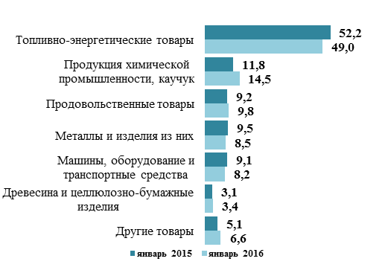 | 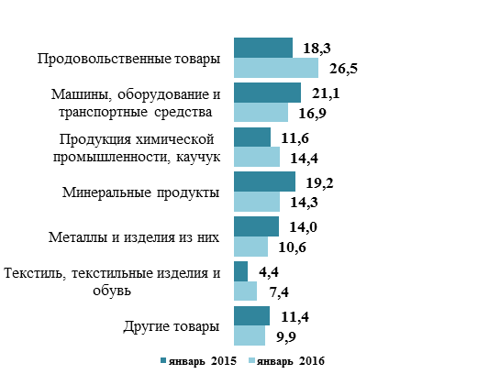

Здесь и далее - по данным таможенной статистики, с учетом взаимной торговли с Республикой Беларусь и с Республикой Казахстан.
Показатель характеризует степень превышения цен экспортируемой продукции над ценами на импортируемую продукцию, тем самым свидетельствуя о большей или меньшей выгодности движения внешнеторговых цен на формирования положительного сальдо торгового баланса
Коэффициент рассчитывается как величина, обратная индексу концентрации Херфиндаля-Хиршмена (сумма квадратов долей экспорта товарных групп в общем экспорте России). Минимальное значение коэффициента товарной диверсификации равно 1, что соответствует предельному случаю, когда экспортируется только одна товарная группа. Максимальное значение коэффициента равно числу товарных групп, по которым он рассчитывается, что соответствует предельному случаю, когда экспорт распределен равномерно по товарным группам. Коэффициент товарной диверсификации экспорта рассчитывается по двузначной классификации ТН ВЭД ТС, поэтому его минимальное значение равно 1, а максимальное - 96.
Показывает степень сбалансированности экспортных и импортных операций. Коэффициент варьируется от -100% до +100%, при этом сбалансированной ситуацией называется равенство коэффициента нулю (выручка от экспортных операций полностью покрывает затраты на импортные), а несбалансированной -100% или +100% (полная односторонность торговых отношений: при -100% полностью импортозависимая экономика, при +100% полностью экспортоориентированная экономика)
Санкционные товары – товары, запрещенные к ввозу на территорию Российской Федерации из США, ЕС, Канады, Австралии, Норвегии, Украины, Албании, Черногории, Исландии и Лихтенштейна в соответствии с постановлением Правительства Российской Федерации от 07.08.2014 № 778.
Постановление Правительства Российской Федерации от 30 ноября 2015 г. № 1296

